盐城市2010/2011学年度高三年级第二次调研考试
语文Ⅰ试卷
一、语言文字应用（15分）
1、下列词语中加点的字，每对读音都不相同的一组是（3分）
A、量杯/量体裁衣 寒舍/退避三舍 称谓/称心如意
B、吭声/引吭高歌 慰藉/声名狼藉 见识/博闻强识[来源:学&科&网]
C、泥淖/绰绰有余 嗔怒/嗔目而视 抵掌/中流砥柱
D、瓦砾/众口铄金 偏裨/纵横捭合 啜泣/笔耕不辍
2、下列各句中，加点的成语使用恰当的一句是（3分）
A、这是一篇不忍卒读的报道，它讲述了一个农村青年三年来克服重重困难，支持帮助敬老院腿
部有残疾的张大爷的故事。
B、海城市居民普遍认为宜居环境就差一个“水”，市区污染问题突出，人们改变水环境的愿望非
常迫切，特别是沿河居民对此感同身受。
C、经济发展不能跟在别人后面亦步亦趋，而要通过科技创新和文化创意这两大动力，花大力气来推动产业升级，变中国制造为中国创造。
D、在第三届“百姓大舞台”演唱决赛中，上一届获得三等奖的李大妈凭借出色发挥，终于一鸣惊人荣获省电视台戏演唱类节目的一等奖。
3、下面这段文字介绍了第三代移动通信技术，请概括出它的主要特征（5分）（不超过50个字）
“3G”是第三代移动通信技术的简称，是指支持高速数据传输的蜂窝移动通讯技术。3G服务能够同时传送声音（通话）及数据信息（电子邮件、即时通信等）。代表特征是提供高速数据业务。相对第一代模拟制式手机（1G）和第二代GSM、CDMA等数字手机（2G），第三代手机（3G）一般地讲，是指将无线通信与互联网等多媒体通信结合的新一代移动通信系统。未来的3G必将与社区网站相结合，WAP与web的结合是一种趋势，如新浪微博等已经将此应用进来。3G与2G的主要区别是在传输声音和数据的速度上提升，它能够在全球范围内更好地实现无线漫游，并处理图象、音乐、视频流等多媒体形式，提供包括网页浏览、电话会议、电子商务等多种信息服务，同时也要考虑与已有第二代系统的良好兼容性。为了提供这种服务，无线网络必须能够支持不同的数据传输速度。
▲ ▲
4、最近，为给地铁建设让路，南都市大安北路上的49棵悬铃木开始迁移。这些一人合抱的大树在2月底被砍去枝杈，只剩光秃秃的主干，在料峭的春寒中伫立了十多天。（4分）
（1）请以大树的口吻，写一句形象的话，表达大树对自己命运的不解或委屈。（不超过30个字）
▲ ▲

（2）请你以南都市民的身份，在微博上写一句议论性的话，表达对这种做法的批评。（不超过30个字）
▲ ▲
二、文言文阅读（19分）
阅读下面的文言文，完成5~8题。[来源:金太阳新课标资源网]
广西转运使孙君墓碑
王安石
君少学问勤苦，寄食浮屠山中，步行借书数百里，升楼诵之而去其阶。盖数年而具众经。后遂博极天下之书。属文操笔布纸，谓为方思，而数百千言已就。
以天圣五年，同学究出身，补滁州来安县主簿、洪州右司理。再举进士甲科，迁大理寺丞，知常州晋陵县，移知浔州。浔当是时，人未趣学，召吏民子弟之秀者，亲为据案讲说，诱劝以文艺。居未几，旁州士皆来学，学者由此遂多。以选，通判耀州。兵士有讼财而不直者，安抚使以为直。君争之不得，乃奏决于大理。大理以君所争为是，而用君议，编于敕。庆历二年，擢为监察御史里行。于是弹奏狄武襄公不当沮败刘沪水洛城事，又因日食言阴盛，以后宫为戒。仁宗大猎于城南，卫士不及整而归以夜，明日将复出，有雉陨于殿中。君奏疏，即是夜有诏止猎。蛮唐和寇湖南，以君安抚，奏事有所不合，因自劾。乃知复州。又通判金州，知汉阳军吉州。稍迁至尚书都官员外郎，提点江南西路刑狱。有言常平岁凶当稍贵其粟以利籴本者，诏从之。君言此非常平本意也，诏又从之。
侬智高反，君即出兵二千于岭以助英、韶，会除广西转运使，驰至所部，而智高方煽，天子出大臣，部诸将兵数万击之。君驱散亡残败之吏民，转刍米于惶扰卒急之间，又以余力督守吏治城堑、修器械，属州多完，而师饱以有功。君劳居多，以劳迁尚书司封员外郎。初，君请斩大将之北者，发骑军以讨贼所以破灭，皆如君计策。军罢而人重困，方恃君绥抚。君乘险阻，冒瘴毒，经理出入，启居无时，以皇祐三年三月初七日，卒于治所，年五十四。
君所为州，整齐其大体，阔略其细故。与宾客谈说，弦歌饮酒，往往终日，而能听用佐属尽其力，事以不废。在御史言事，计曲直利害如何，不顾望大臣，以此无助。所为文，自少及终，以类集之，至百卷。天德、地业、人事之治，掇拾贯穿，无所不言，而诗为多。
君讳抗，字和叔，姓孙氏，得姓于卫，得望于富春。
（节选自《唐宋文举要》，有删改）
5、对下列句子中加点字的解释，不正确的一项是（3分）
A、兵士有讼财而不直者 直：公平正直
B、君请斩大将之北者 北：同“背”，相背
C、方恃君绥抚 绥抚：安定抚慰
D、整齐大体 整齐：整治，治理
6、下列句子中全部直接表现孙抗正直敢言的一项是（3分）
①诱劝以文艺②乃奏决于大理③而用君议，编于敕④又因日食言阴盛，以后宫为戒⑤君奏疏，即是夜有诏止猎⑥君言此非常平本意也
A、①③⑤ B、②④⑥ C、②③④ D、①⑤⑥[来源:学&科&网Z&X&X&K]
7、下列对原文有关内容的分析和概括，不正确的一项是（3分）
A、孙抗幼时因家贫而依靠山中僧人生活，他勤奋好学，常常步行几百里去借书，回来后凳楼诵读，还特意抽去楼梯，以便潜心钻研和防止他人打扰。
B、担任监察御史里行时，孙抗不仅监督弹劾他人，如上奏弹劾他锹武襄公不应该败坏刘沪收降水洛城，而且还严于律己，参劾自己上奏汇报有不实之处。
C、在侬智高的气焰炽盛时，孙抗被任命为广西转动使，他走马上任，为平乱出谋划策，出力流汗。后因平乱的功劳多，他被提升为尚书司封员外郎。
D、孙抗任州郡长官时，常常整日与宾客谈说，听歌喝酒，疏忽政事。下属为所欲为，他听之任之，不加制止。后来他受到御史弹劾时，也就无为相助。
8、把文中划线的句子翻译成现代汉语。（10分）
（1）属文操笔布纸，谓为方思，而数百千言已就。（3分）
译句： ▲ ▲
（2）人未趣学，召吏民子弟之秀者，亲为据案讲说。（3分）
译句： ▲ ▲
（3）又以余力督守吏治城堑、修器械，属州多完。（4分）
译句： ▲ ▲
三、古诗词鉴赏（10分）
9、阅读下面这首宋诗，然后回答问题。（10分）[来源:学,科,网Z,X,X,K]
小村^{①}
梅尧臣
淮阔州多忽有村，棘篱疏败漫为门。
寒鸡得食自呼伴，老叟无衣犹抱孙。
野艇鸟翘听断缆，枯桑水啮只危根。
嗟哉生计一如此，谬入王民版籍念论^{②}。
【注】①仁宗庆历八年，淮河地区惨遭水灾。②王民：臣民。版籍：交租的户籍。论：看待。
（1）这首诗描绘了小村怎样的景象？请简要概括。（3分）[来源:学|科|网Z|X|X|K]
▲ ▲
（2）第三句中的“寒”和第六句中的“啮”用得好，好在哪里？
▲ ▲
（3）近人陈衍评此诗说：“写贫苦小村，有画所不到者。末句婉而多风。”请作具体分析。（3分）
▲ ▲
四、名句名篇默写（8分）
10、补写出下列名句名篇中的空缺部分。（8分）
（1）日月忽其不淹兮， ▲ 。（屈原《离骚》）
（2） ▲ ，谁家新燕啄春泥。（白居易《鱼塘湖春行》）
（3）鼎铛玉石，金块珠砾， ▲ 。（杜枚《阿房宫赋》）
（4） ▲ ，佳木秀而繁阴。（欧阳修《醉翁亭记》）
（5）盖将自其变者而观之， ▲ ；自其不变者而观之， ▲ ，
而又何羡乎！（苏轼《赤壁赋》）
（6）士不可以不弘毅， ▲ 。（《论语 泰伯》）
（7）仰不愧于天， ▲ 。（《孟子 尽心上》）
五、现代文阅读：文学类文本（20分）
阅读下面的作品，完成11~14题。
黄土招魂
王灏然
①大抵每一个人都会对故乡怀有亲附依傍之情。这也许是人们情感的一种饭依。故乡的存在就像是母亲的爱一样，总在我们干旱的心田里及时洒下雨露。它让我们骄傲是意识到，家园还在，我还在，一切似乎都有着落。
②生长在黄土高原这神圣的土地上，我发觉自已总对她有着一种难以割舍的情结。我们的血脉已无意识地渗透与交融于这一片承载我们整个躯体与灵魂的土地。当故乡以一种原生的姿态屹立在眼前时, 我发觉,在这片天空下绵亘着的生灵、黄土, 竟是如此的富于灵气而又值得敬重。正是这片贫痔的土地养育出了最让人向往的秦汉与隋唐,正是这片贫痔的土地却成了整个西北地区物质文明与精神文明的载体。或者说它更是撑起了一个民族的魂骨。
③黄赶土无言，从那起伏的峰峦、寂寥的旷野中我们读出了她深深与豁达。置身于旷荡无垠的三秦大地，除了在时西北风的呼呼声外，你似乎再与听不到任何声音，你只会感觉到黄土那沉默诱人的品质是如何潮水般地把你淹没。黄土的沉默是一种智慧的显现，它就像是深沉的黑夜一般具有非凡的渗透力；源生于黄土中那些威武壮观且精神饱满的秦兵马俑更像是一群厚重的思想载体。而秦兵马俑乃是人类史上真正的文明。
④黄土是原始而单纯的生存，而它似乎总在深思，但深思的背后却隐藏着一种神圣的孤独。也许正是因为黄土的朴实与单纯，才让她隐秘得更加深不可测；也许正因为黄土的沉默，才告诉我们更多。
⑤黄土大多时刻是静默的，而在她静默的背景之下，上演着的更是一种刚劲与烈性。一种风卷黄沙的浩荡气势，在那宽阔纵深的黄土地上豪情恣肆，血性鄙薄。黄土里生长的人们一片欢腾，吼着秦腔，唱着信天游，还有那“替古人卖劲儿”的说书人民谈笑风生。另外，腰鼓、唢呐、大秧歌，整个世界与那溅起的尘埃共同欢笑成了一片沸腾的海……
⑥我想这便是黄土真正灵魂之所在，它以那兼容的性情凌驾于一切而又战胜着一切。沉默与刚烈的互相映衬使它成了一幅色泽鲜明的巨画，或者说是一部音域起伏的神曲。
⑦再次游走于故乡的领地，我带着一种复杂的心情和沉重的思考，我想起一些黄土地上的歌子，那歌声随即萦绕在我的脑海中。我突然觉得那些曲调怎么变得那么生疏而又平淡老土。而这本应该是一些淋漓而又契合本土的歌子。我开始疯狂地寻觅，古老的黄土高原里散发着的沧桑，是那些老旧的木雕窗格，青苔覆瓦的水井，流蚀的梯田以及已无青烟升起的高耸的烟囱。此时我觉得脚下踩着的土地像是一块易碎的玻璃，整个黄土领域成了一副失去了灵与肉的枯瘦的骨架。
⑧我们仿佛正在经历着人类精神家园史上的一场洗劫。技术时代一到来给了我们完美的物质文明的良好机遇，然而，正是人们对于物质方面的过分掠夺导致了对精神方面的摒弃和敷衍。我们似乎已在流浪，可笑的是，我们流浪的脚步竟然没有踏出家园或者是故乡的领地。我们是另类流浪者。
⑨我突然间想起了自已的父母，父母是属于这片黄土地的。他们日出而作，日落而息，面觑田亩，背灼天光，甚至在夜里，也没有搁下手中的活。尽管他们没能在天空中放飞太多的梦想与愿望，但那播种有土地里的品质与精神却足以养育起一方众生；尽管没有在这方土地里洒下无数辉煌，但他们栽起的那成片的树木还是如此葱郁地撑起了一征蓝天。
⑩这时候，我更感觉到我们原来是那么肤浅，当不得不追随着时代的步伐时，本质上我们已成了一群失去航向的无助者。也许，我们会去凭吊一个远去的王朝，但是，我们是否更应该去挽留自己丧失着的精神家园呢？我们还将遭遇到什么，秉持什么，还交经历怎样的浩劫与缅怀呢？从迷惘走向清醒吗？无疑，我们应该固守我们的文明，固守我们的精神家园，固守我们祖先的每一处经典传承！（选自《中国散文家》双月刊2010第4期，有删改）
11、文章题目为“黄土招魂”，请结合全文概括“黄土运魂”所包含的内涵。（5分）[来源:金太阳新课标资源网]
▲ ▲
12、文章第⑦段写到了“老旧的木雕窗格，青苔覆瓦的水井，流蚀的梯田以及已无青烟升起的高耸的烟囱”，这在文章中有什么作用？（4分）
▲ ▲
13、第⑤段画线文字叙写了黄土地上人们欢腾的景象，请分析它的表达特色。（5分）
▲ ▲
14、第⑦段开头说“再次游走于故乡的领地，我带着一种复杂的心情和沉重的思考”，请结合全文探究作者怀着怎样的复杂心情。（6分）
▲ ▲
六、现代文阅读：论术类文本（18分）
阅读下面的文字，完成15~17题。
敬畏经典[来源:学+科+网]
仲呈祥
敬畏经典、珍视经典，是践行文化自觉、文化自信、文化自强的题中之义。唯有文化上真正自觉，才能做到充分自信；而唯有自觉自信，才能走向文化自强。那种随意解构、颠覆的做法，只会营造出一种有悖于“引导社会、教育人民、推动发展”的不良的精神“民生”氛围
譬如，戏曲《赵氏孤儿》是中外闻名的经典。西方人之所以早就关注它，乃是看重它承载着中华文明历来倡导的、以剧中人物程婴和公孙杵臼为代表的“大忠”战胜以屠岸贾为代表的“大奸”的道德观。此乃这部经典作品之魂。但现在据此改编的同名话剧和电影却偏偏横移搬用西方时髦的“人性深度”理论，说按照“现代人性观念”，原作讴歌的“大忠”是“小市民的愚忠”，于是以“创新”为招牌横加“解构”乃至“颠覆”。再如，“吴越之争”的经典传说早已深入民心，勾践卧薪尝胆作为民族精神象征的艺术典型，西施作为献身报国的伟大女性的艺术典型，范蠡作为反抗以强凌弱的知识分子的智慧典型，从精神上哺育了一代又一代中华儿女。但有一部描写“西施归越”的戏曲作品，改编者按“人性复杂”索骥，以一连串动作把活在人民心中的美的艺术典型勾践、范蠡和西施“颠覆”成了坏男人和坏女人。
此种经典改编殃及精神“民生”，令人忧虑。敬畏经典，本是一个国家、一个民族对优秀传统文化艺术高度自觉、充分自信的文明标志。经典作品中传承的中华民族优秀传统文化倡导的诸如“天人合一”、“兼容和谐”、“自强不息”、“厚德载物”、“民为邦本”、“己所不欲、勿施与人”等等理念、主张，不仅为当今中华民族伟大复兴提供着强大的精神资源，也堪为21世纪面临经济危机、能源危机、生态危机、道德危机和精神危机的人类开出救治的文化良方。西方哲学家罗素就说过：“中国至高无上的伦理品质中的一些东西，现代世界极为需要”，“若能够被全世界采纳，地球上肯定比现在有更多的欢乐祥和。”
当然，经典作品也不拒绝真正的创新和与时俱进。改编经典，应视作传承和传播经典的一种有效途径。任何改编，总要注入改编者对经典的解读阐释，融入他们所吸收的所处时代的新鲜思维成果。这里的关键，在于循着经受了历史和人民检验的经典作品所昭示的审美价值取向和道德伦理观念，顺势深化、丰富、发展，而要防止和反对逆势解构、拆卸、颠覆。逆势解构、拆卸、颠覆，往往是为了制造受众视听感官的刺激感和迎合所谓时尚趣味。殊不知，当一个民族视听感官的刺激感过度强化之时，便是这个民族的精神美感与反思能力弱化之时，这是民族文化建设的悲哀而非幸事。我们决不能乐此不疲、麻木盲目。
中华民族优秀传统文化艺术大厦，是靠历代经典作家、艺术家及其经典作品为根根栋梁支柱搭建起来的，倘容忍将这些栋梁支柱一根一根被囫囵吞枣地用西方观念加以解构、拆卸、颠覆，那么，这巍巍大厦将坍塌下来，中华民族就将失去自立于世界民族的文化艺术之根！我们切切不要一边天天呼唤经典，一边又不珍视经典，更不要把伪经典捧上天！
（选自2011年3月10日《文汇报》，有删改）
15、随意“解构”乃至“颠覆”经典的危害主要体现在哪些方面？（6分）
▲ ▲
16、从文中看，经典作品有着怎样的价值？（6分）
▲ ▲
17、作者正确对待经典持怎样的态度？请分别加以概括。（6分）
▲ ▲
七、作文（70分）
18、境界，是一种状态，一种境况，一种情景，也是一种态度，一种品质，一种追求……
请以“生活的境界”为题，写一篇不少于800字的文章。
要求：①角度自选；②立意自定；③诗歌除外，文体自选。

[来源:金太阳新课标资源网]
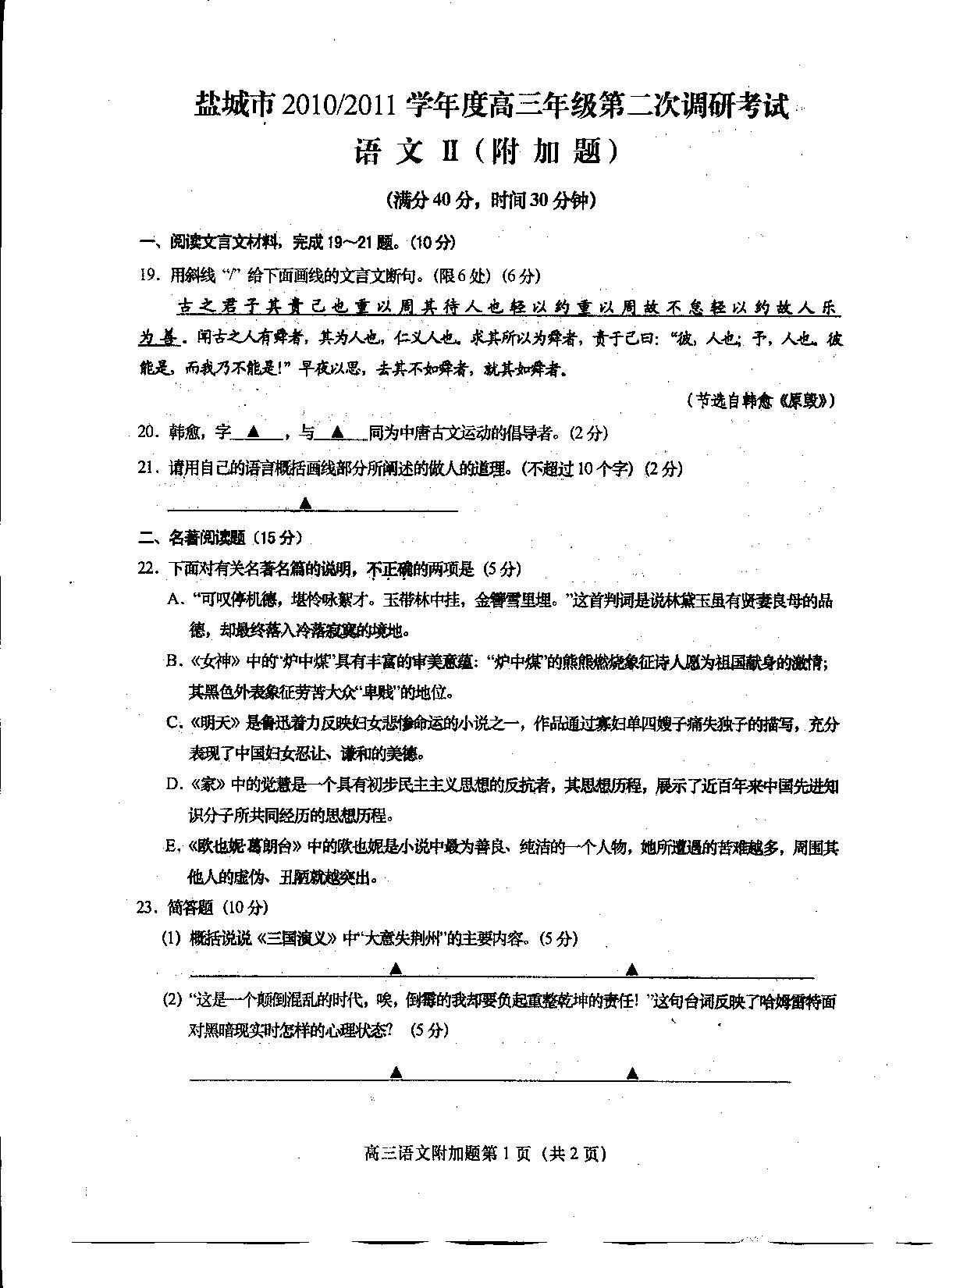

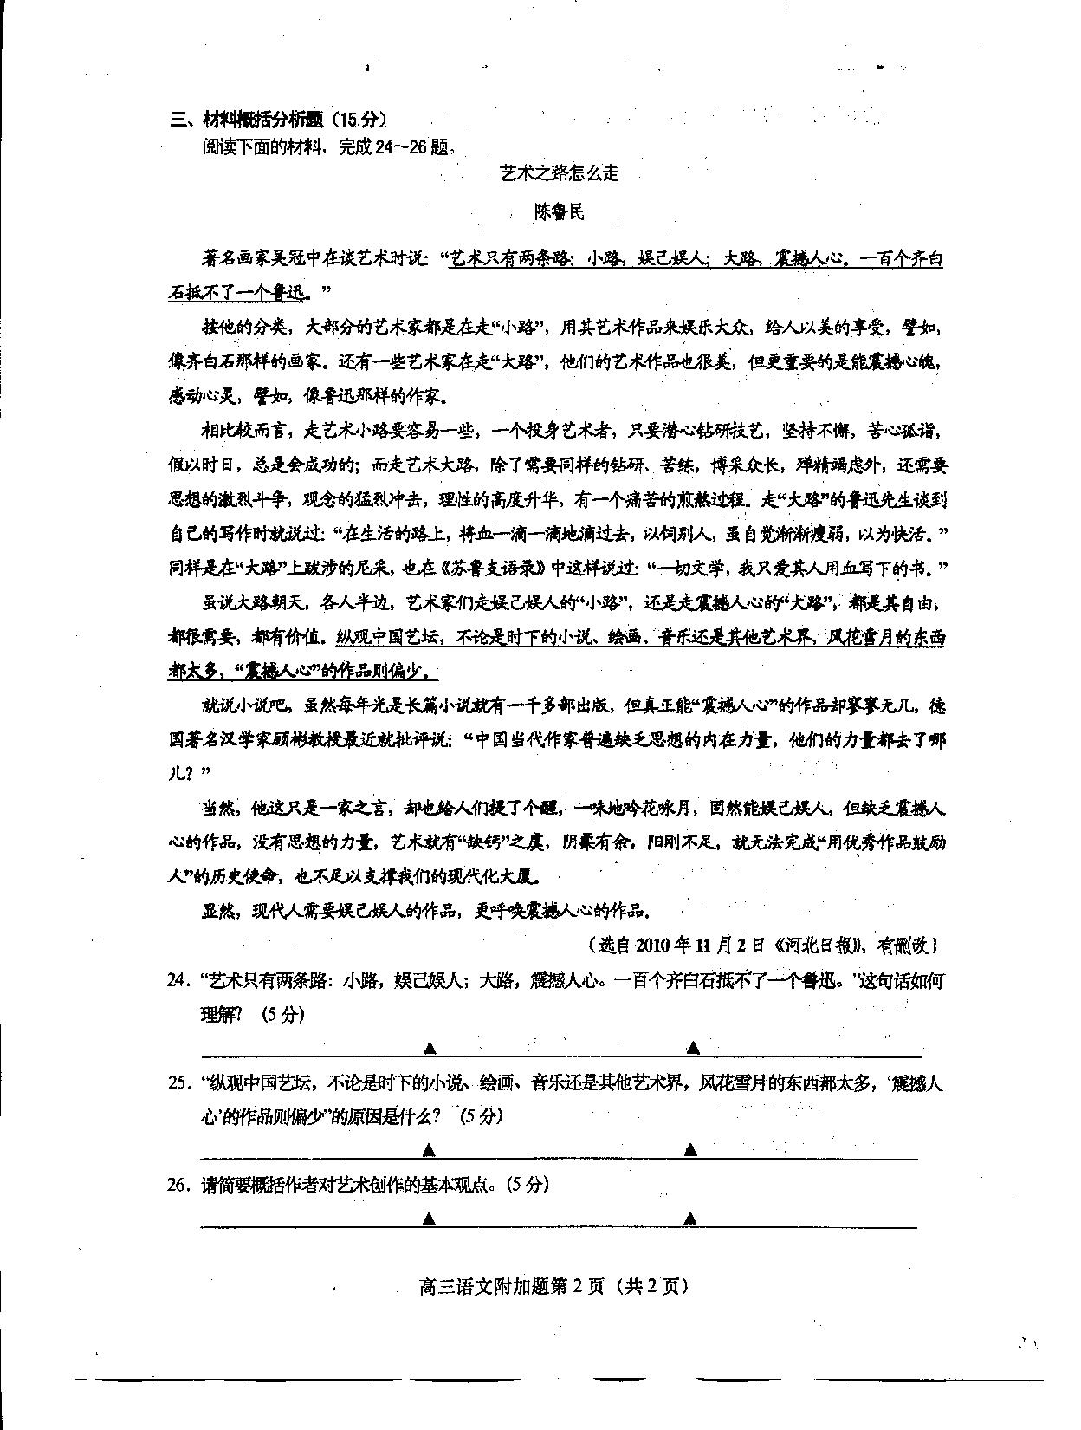

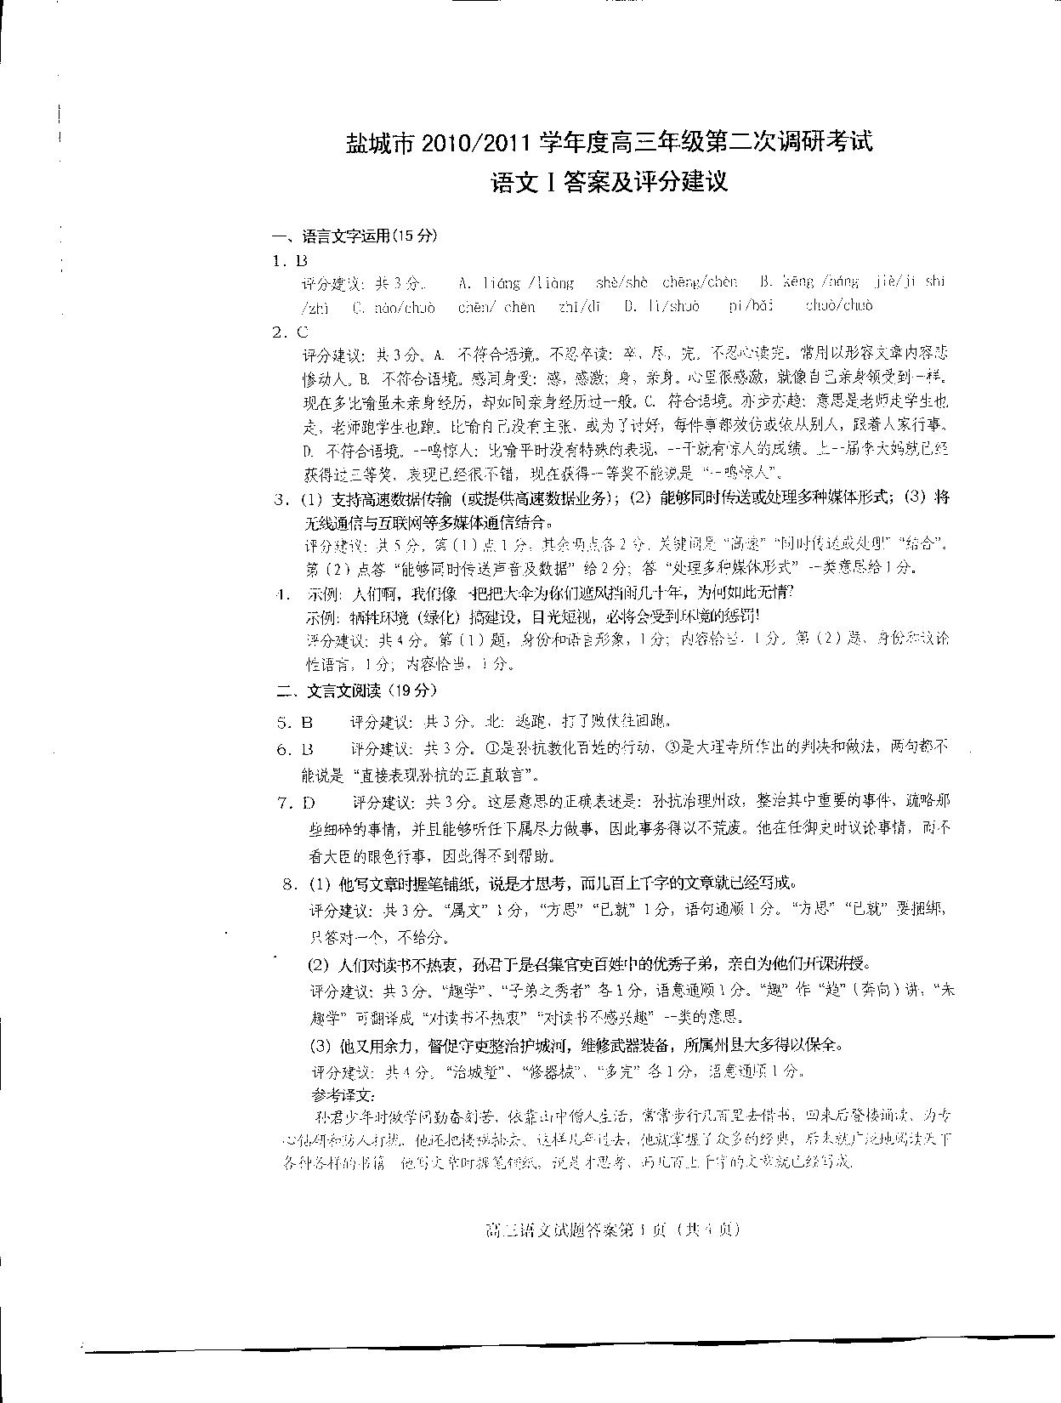

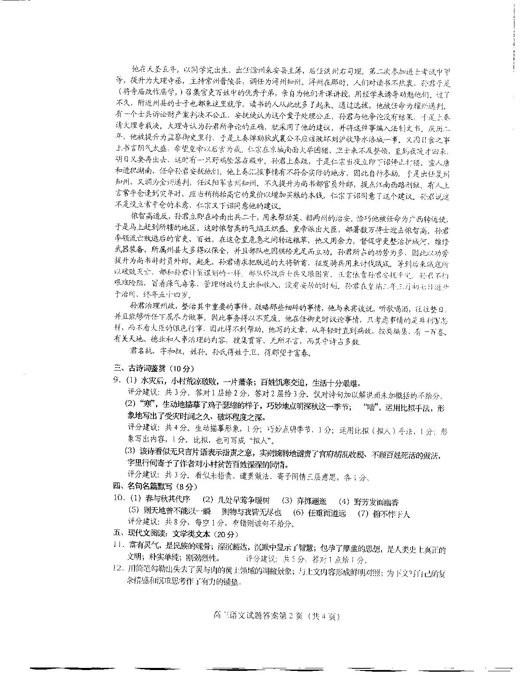

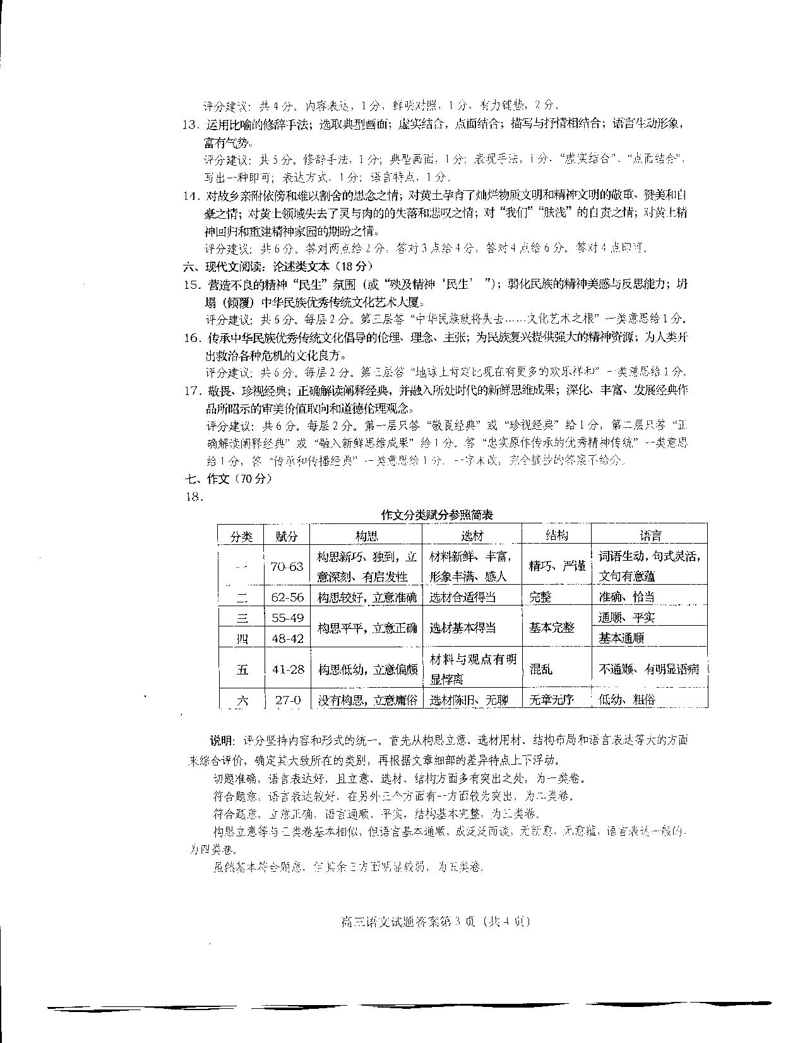[来源:学#科#网Z#X#X#K]
